「日本最南端の古墳群」イメージキャラクター名称応募用紙

氏名
性別・年齢
住所 | 〒 －
電話番号
横瀬古墳 | キャラクター名：
 | 名づけの理由：
唐仁古墳群  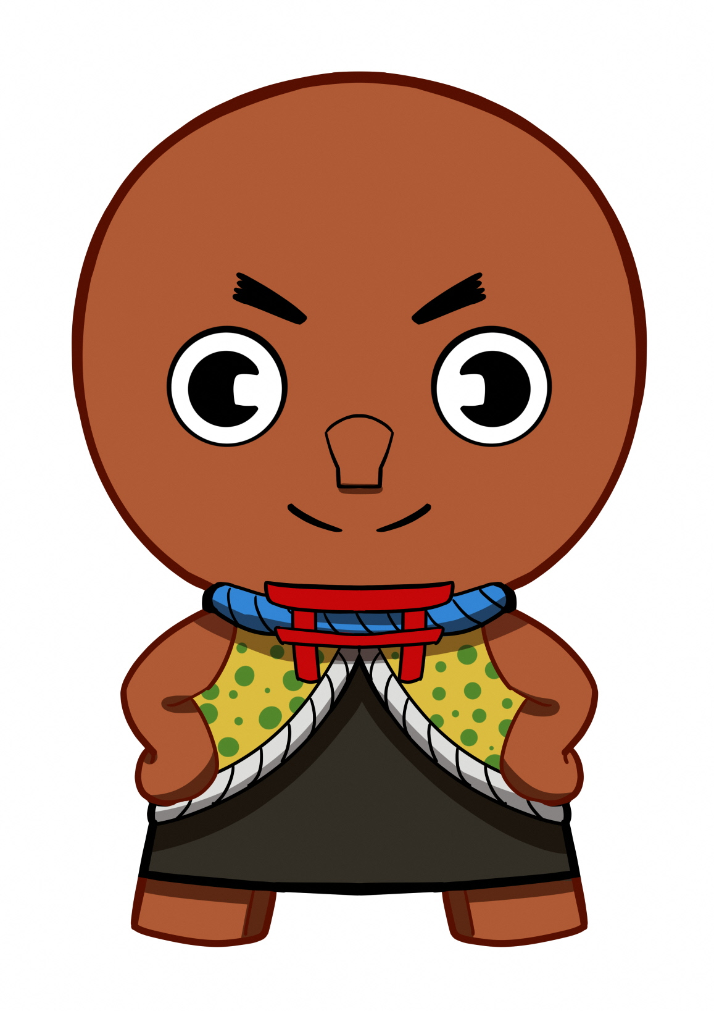 | キャラクター名：
 | 名づけの理由：
塚崎古墳群 | キャラクター名：
 | 名づけの理由：

私は、募集要項の内容を確認し、注意事項等に同意の上、応募します。

